Отчёт по лабораторной работе №15
  - Настройка сетевого журналирования
Талебу Тенке Франк Устон

Цели и задачи работы

Цель лабораторной работы
Получение практических навыков работы с журналами системных событий и настройка централизованного сетевого журналирования
на базе rsyslog с передачей сообщений от клиента к серверу по TCP.

Выполнение лабораторной работы

Настройка сервера сетевого журнала
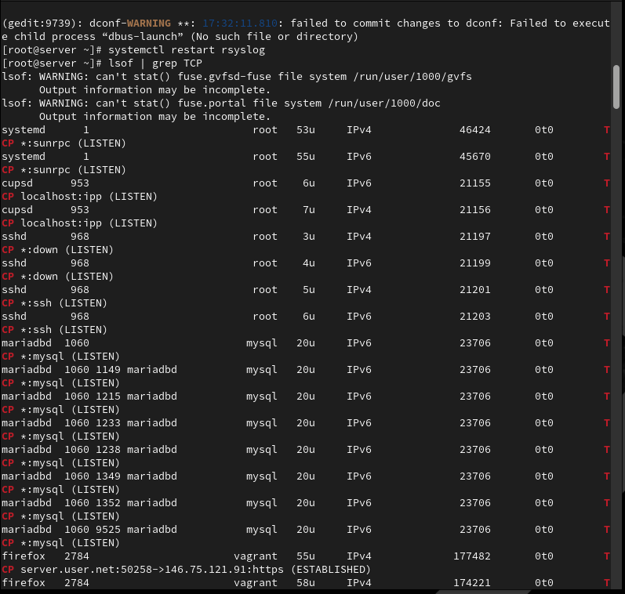
Файл конфигурации netlog-server.conf

Настройка межсетевого экрана и проверка порта
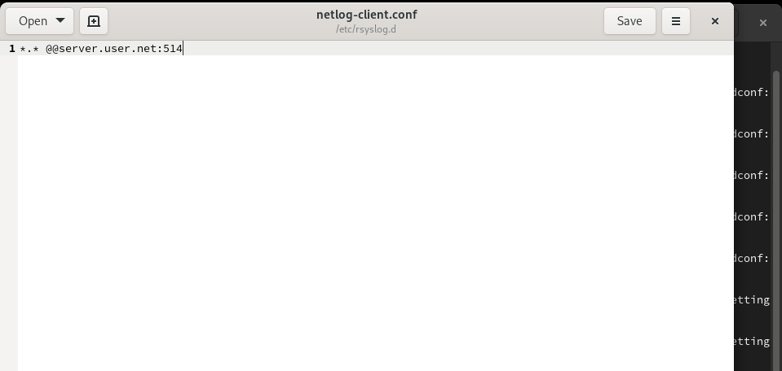
Проверка порта и настройка firewalld

Настройка клиента сетевого журнала
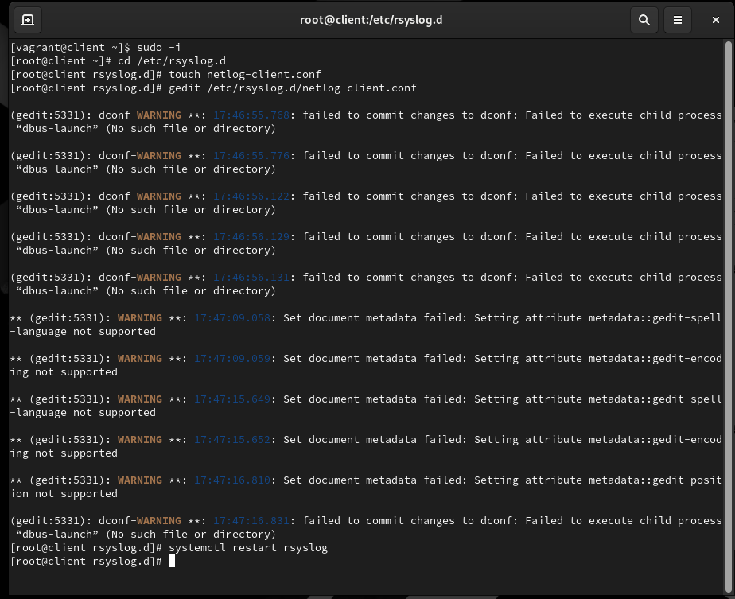
Файл конфигурации netlog-client.conf

Проверка приёма и отображения журналов на сервере
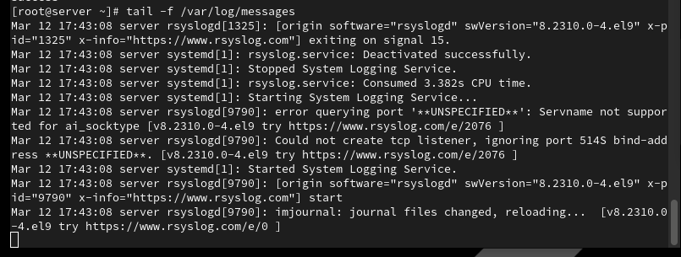
Просмотр системного журнала на сервере

Контроль состояния системы
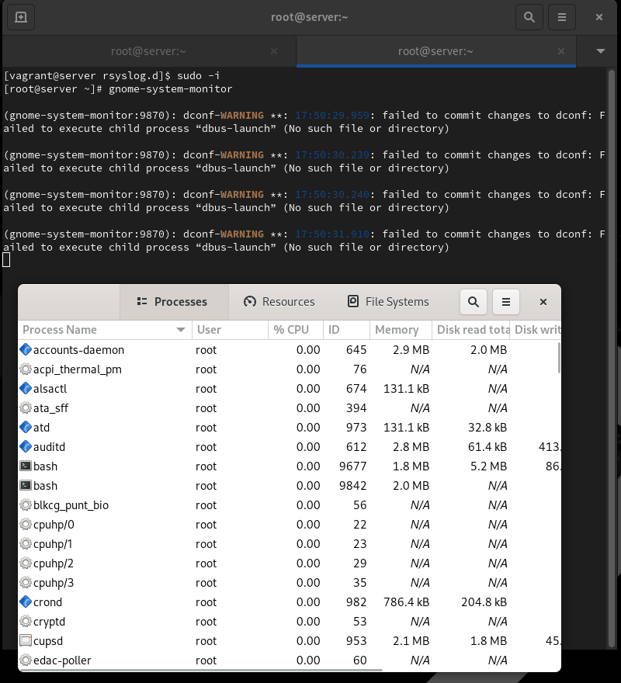
Запуск gnome-system-monitor

Попытка установки просмотрщика журналов
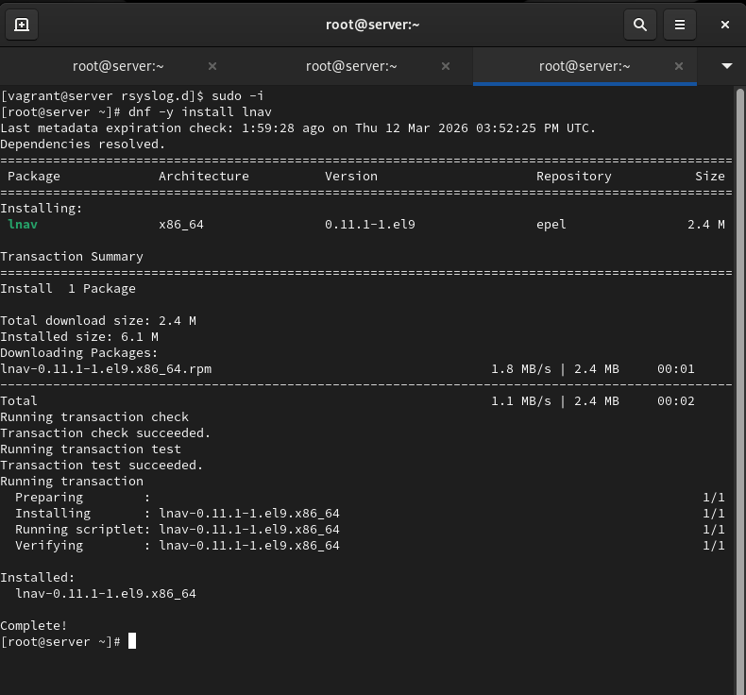
Ошибка установки пакета lnav

Выводы по проделанной работе

Вывод
Настроена система централизованного сетевого журналирования на базе rsyslog.
На сервере реализован приём сообщений по TCP, на клиенте настроена пересылка системных сообщений на сервер.
Корректность работы проверена анализом записей системных журналов.
Дополнительно выполнена автоматизация конфигурации через provisioning-скрипты Vagrant для воспроизводимого развёртывания.

